1. 什么是git?

Git是目前世界上最先进的分布式版本控制系统

1. 常用操作
2. git status 查看状态
3. git commit –m “说明” 提交代码到当前分支上
4. git push origin s71 上传代码到远程仓库中
5. git pull 合并远程的代码
6. 创建版本库

（1）git init //初始化本地版本库

（2）git clone [git@192.168.0.127:msc333.git](mailto:git@192.168.0.127:msc333.git)

1. 查看提交历史
2. git log
3. git log +指定文件的 （查看指定文件的提交历史记录）
4. git show +版本号 （查看某版本修改的内容）
5. git log –p <file> (查看指定文件的提交历史)
6. git blame <file> (以列表方式查看指定文件的提交历史)

5、版本回退

（1）git reset --hard HEAD #版本回退、HEAD 可以是相应的版本号

（2）git checkout .<file> #撤回指定的文件

（3）git revert <commit> #撤回指定的提交

6、分支

（1）git branch –a (查看远程所有分支)

（2）git branch (查看当前分支)

（3）git branch –d (删除分支)

（4）git checkout <> (branch) (切换到指定分支)

（5）git tag (列出所有本地分支)

7、合并

（1）git merge <branch> (合并分支到当前的分支上)

8、远程操作

（1）git remote –v (查看远程版本库信息)

（2）git remote show <remote> (查看指定远程版本库信息)

(3) git fetch <remote> (从远程库获取代码)

（4）git pull <remote> <branch> (下载代码并快速合并)

（5）git push <remote> <branch> (上传代码并快速合并)

9、常用操作

（1）git stash

利用git stash命令，先将数据存到缓存，切换分支修改完毕，切换原分支，利git stash apply 命令将缓存数据恢复。

**恢复缓存git stash pop或者git stash apply**

git stash pop命令恢复之前缓存的工作目录。这个指令将缓存堆栈中的第一个stash删除，并将对应修改应用到当前的工作目录下。

你也可以使用

git stash apply

命令，将缓存堆栈中的stash多次应用到工作目录中，但并不删除stash拷贝

**查看现有stash**

可以使用git stash list命令

**移除stash**

可以使用git stash drop命令，后面可以跟着stash名字，或者使用git stash clear命令，删除所有缓存的stash。

git cherry-pick的使用

需要把目前分支上的内容提交的代码同步到master分支上。

首先：如果目前分支有改动，需要git stash

2、切换分支：git checkout master

3、git cherry-pick 4db0729d

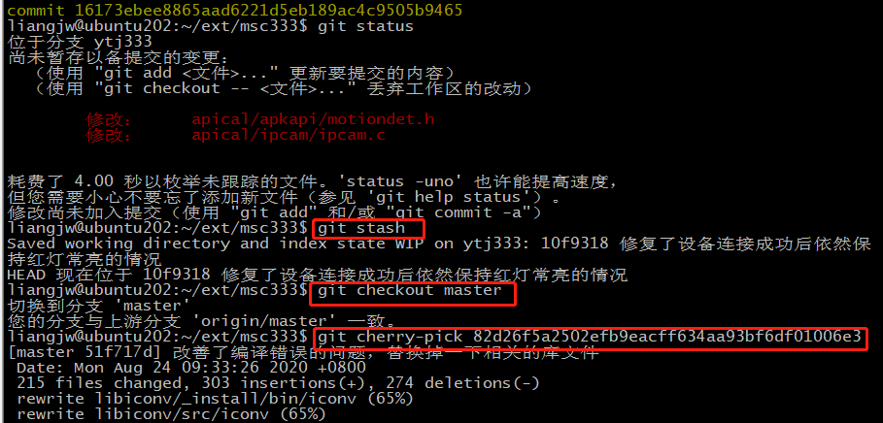

4、git push origin master --fore

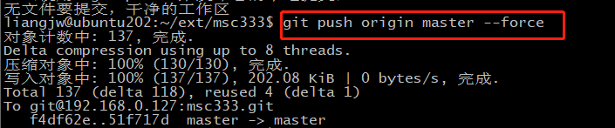

5、切回原来的分支上，然后git stash pop 或者 git stash apply

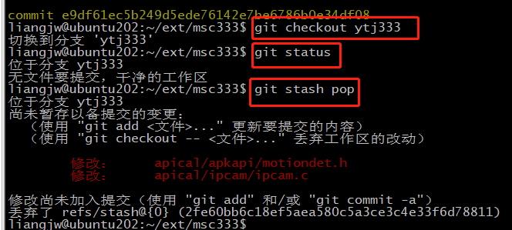

10、冲突操作

**解决冲突：出现冲突的地方一般如下**

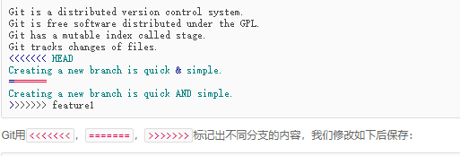

删除相关的语句后，保存。

再次提交

